КРАСИВАЯ И ОРИГИНАЛЬНАЯ БЕСЕДКА В ВАШЕМ САДУ.
«Вы можете сделать её своими руками и без навыков работы в строительстве»
Каждый владелец садового участка хочет, чтобы в его саду было уютно, чтобы можно было отдохнуть, посидеть в тени, в укромном уголке со своими друзьями или семьей, побеседовать за чашечкой кофе, насладиться покоем, тишиной и красотой природы. Чтобы создать такой уголок, не нужно много материальных затрат, нужно терпение, умение и время. Можно создать прекрасную, светлую и уютную беседку своими руками.
Материалы необходимые для строительства:
- Гравий крупный – 2м³
- Песок – 2тонны
- Цемент – 100кг
- Бруски деревянные (береза) 5×5×250 – 12 штук
- Бруски деревянные (береза) 5×5×300 – 10 штук
- Стеклопластик рифленый – 12м²
- Дранка тонкая (хвойная) – 28м²
- Антисептик – 5л.
- Шурупы – саморезы дл.-8см – 28 штук
- Шурупы – саморезы дл.-3см – 16 штук
- Гвозди 30мм – 2кг

Начинаем строительство и сборку нашей удивительной беседки:
Для начала нужно разметить место, на котором будет стоять беседка, выберете это место, разметьте квадрат размерами 300см×300см, необходимо следить, чтобы углы были ровно 90°, забиваем колышки в землю по углам и протягиваем между ними тонкие бечевки, получился квадрат, ограниченный бечевками.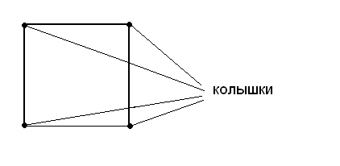
Отмеряем по обе стороны от бечевок по 15см и снова вбиваем колышки, причем на углах, по внешнему краю колышки должны выступать на 15см, а по внутренней стороне, не доходить на 15см. протягиваем снова бечевки, получился квадрат в квадрате. Это разметка для фундамента нашей беседки.
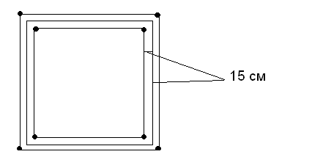
Необходимо выкопать траншею, придерживаясь наших разметок глубиной 50см. в эту траншею засыпаем гравий вровень с землей. А теперь работаем с брусками, из брусков длинной 250см, у 4х брусков необходимо отпилить 30см, у еще 2х – 20см, у еще 2х – 10см, а четыре последних, остаются прежней длинны. По всей длине траншеи, прямо в гравий вставляем деревянные бруски. Первая линия – 4 бруска, высота – 250см, через метр от нее, вторая линия – 2 бруска высота – 240см, третья линия – 2 бруска высота 230см, через метр от нее четвертая линия 4 бруска высота – 220см. Таким образом, получится 4 бруска по углам и между ними еще по 2 бруска.
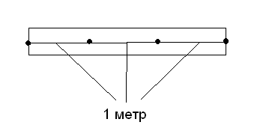
Необходимо следить за тем, чтобы брусья стояли точно вертикально, для этого можно использовать отвес, и так получится квадрат, засыпанный гравием, в котором вертикально стоят, расположенные в 1м. друг от друга бруски (12 штук). Смешиваем цемент и песок в соотношении 1 к 4 (вначале сухой, в небольшом объеме) и разбавляем водой смесь, до густоты жидкой сметаны, всю траншею заливаем этим раствором, на глубину 40см, остальные 10см заливам более густым раствором, выравнивая по поверхности фундамента.
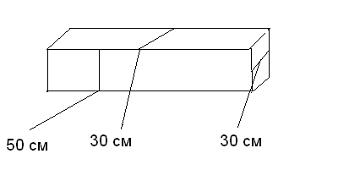
Пусть вас не пугают неровности, ямочки, углубления, это все потом спрячется при украшении и декорировании нашей беседки.
Наверх, на вертикальные бруски укладываем 3х метровые бруски по периметру, скрепляем их между собой и с вертикальными, шурупами (длинной 8см).
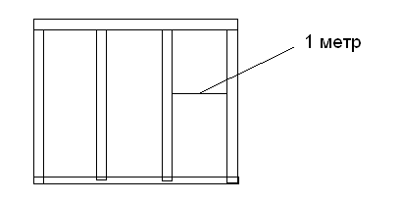
У нас уже начала вырисовываться наша будущая беседка. Но нам предстоит накрыть ей крышу, и чтобы наш стеклопластик не провалился надо на верхний квадрат обязательно между сторонами положить еще два 3х метровых бруска, и тоже прикрепить их к верхним брускам шурупами. И для устойчивости внизу к вертикальным брускам надо прикрепить горизонтальные по 3м, положив их прямо на фундамент. А вот теперь можно положить нашу крышу, ко всем брускам стеклопластик крепится шурупами длинной 3см, как по периметру, так и к промежуточным.
Вот мы и добрались до возведения стен, все предельно просто: полоски дранки переплетаем между вертикальными брусками, змейкой, если одна полоска идет по верх бруска, то следующая – за ним. Начинать надо снизу и не старайтесь соблюсти обязательно симметрию, чем больше будет щелочек, тем светлее и воздушнее будет беседка.
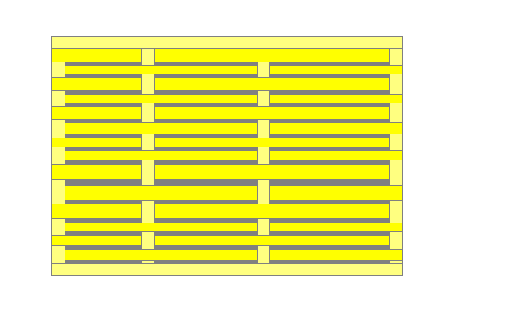
Дранку можно прибивать гвоздями. В одной стороне нашей беседки надо оставить «дверь» проем не заплетенный дранкой.
Обработайте все деревянные детали антисептиком для древесины, покройте лаком, на пол внутри засыпьте оставшийся гравий, а поверх него песок. Вокруг беседки можно посадить вьющиеся растения, а фундамент, если он виден, укрыть дерном с травой. Занесите в беседку стол, скамейки или садовые стулья и отпразднуйте окончание строительства!

